Witamy 12.04.2021, jeżeli nie możecie wydrukować materiałów dajcie nam znać a my przygotujemy je dla Was do odbioru w przedszkolu.

Temat tygodnia: Dbamy o Ziemię
Temat dnia: Ż jak żaba

Cele główne:
- zapoznanie z literą „ż” -małą i wielką
- zachęcanie do dbania o własne otoczenie,
- rozwijanie sprawności fizycznej
Cele operacyjne:
Dziecko:
- rozpoznaje i nazywa literę „ż”
- wie, jak możemy dbać o przyrodę
- uczestniczy w ćwiczeniach

- Zabawa z rymowanką
Dziecko uczy się rymowanki z pomocą rodzica. Potem mówią ją ze złością, strachem, smutkiem i radością.

O przyrodę dbamy!
Nie łamiemy,
nie niszczymy i
nic nie deptamy!

- Zabawa dramowa – My, drzewa.
Dziecko staje się drzewem. Rodzic opowiada, co działo się z lasem, drzewami, a dziecko wciela się w role drzewa i uzewnętrznia stany emocjonalne w zależności od kolejnych zdarzeń opisywanych przez rodzica.
Rodzic opowiada:
Dawno temu lasy były czyste, pełne ptaków i innych zwierząt. Drzewa były szczęśliwe, wesoło się uśmiechały, słuchając śpiewu ptaków siedzących na ich gałęziach. Mijały lata, powoli zachodziły zmiany – wycinki, bezmyślne niszczenie drzew. Zaczęło to złościć drzewa. A gdy na dodatek pojawiły się śmieci, które ludzie wywozili do lasu – drzewa wystraszyły się, co się z nimi stanie. Czy zginą w tych górach śmieci? Czy uschną? Dzisiaj smutno patrzą na to, co się dzieje. Może dzieci im pomogą?

- Karta pracy – liczenie oczek na kostce, łączenie kostek z odpowiednimi cyframi

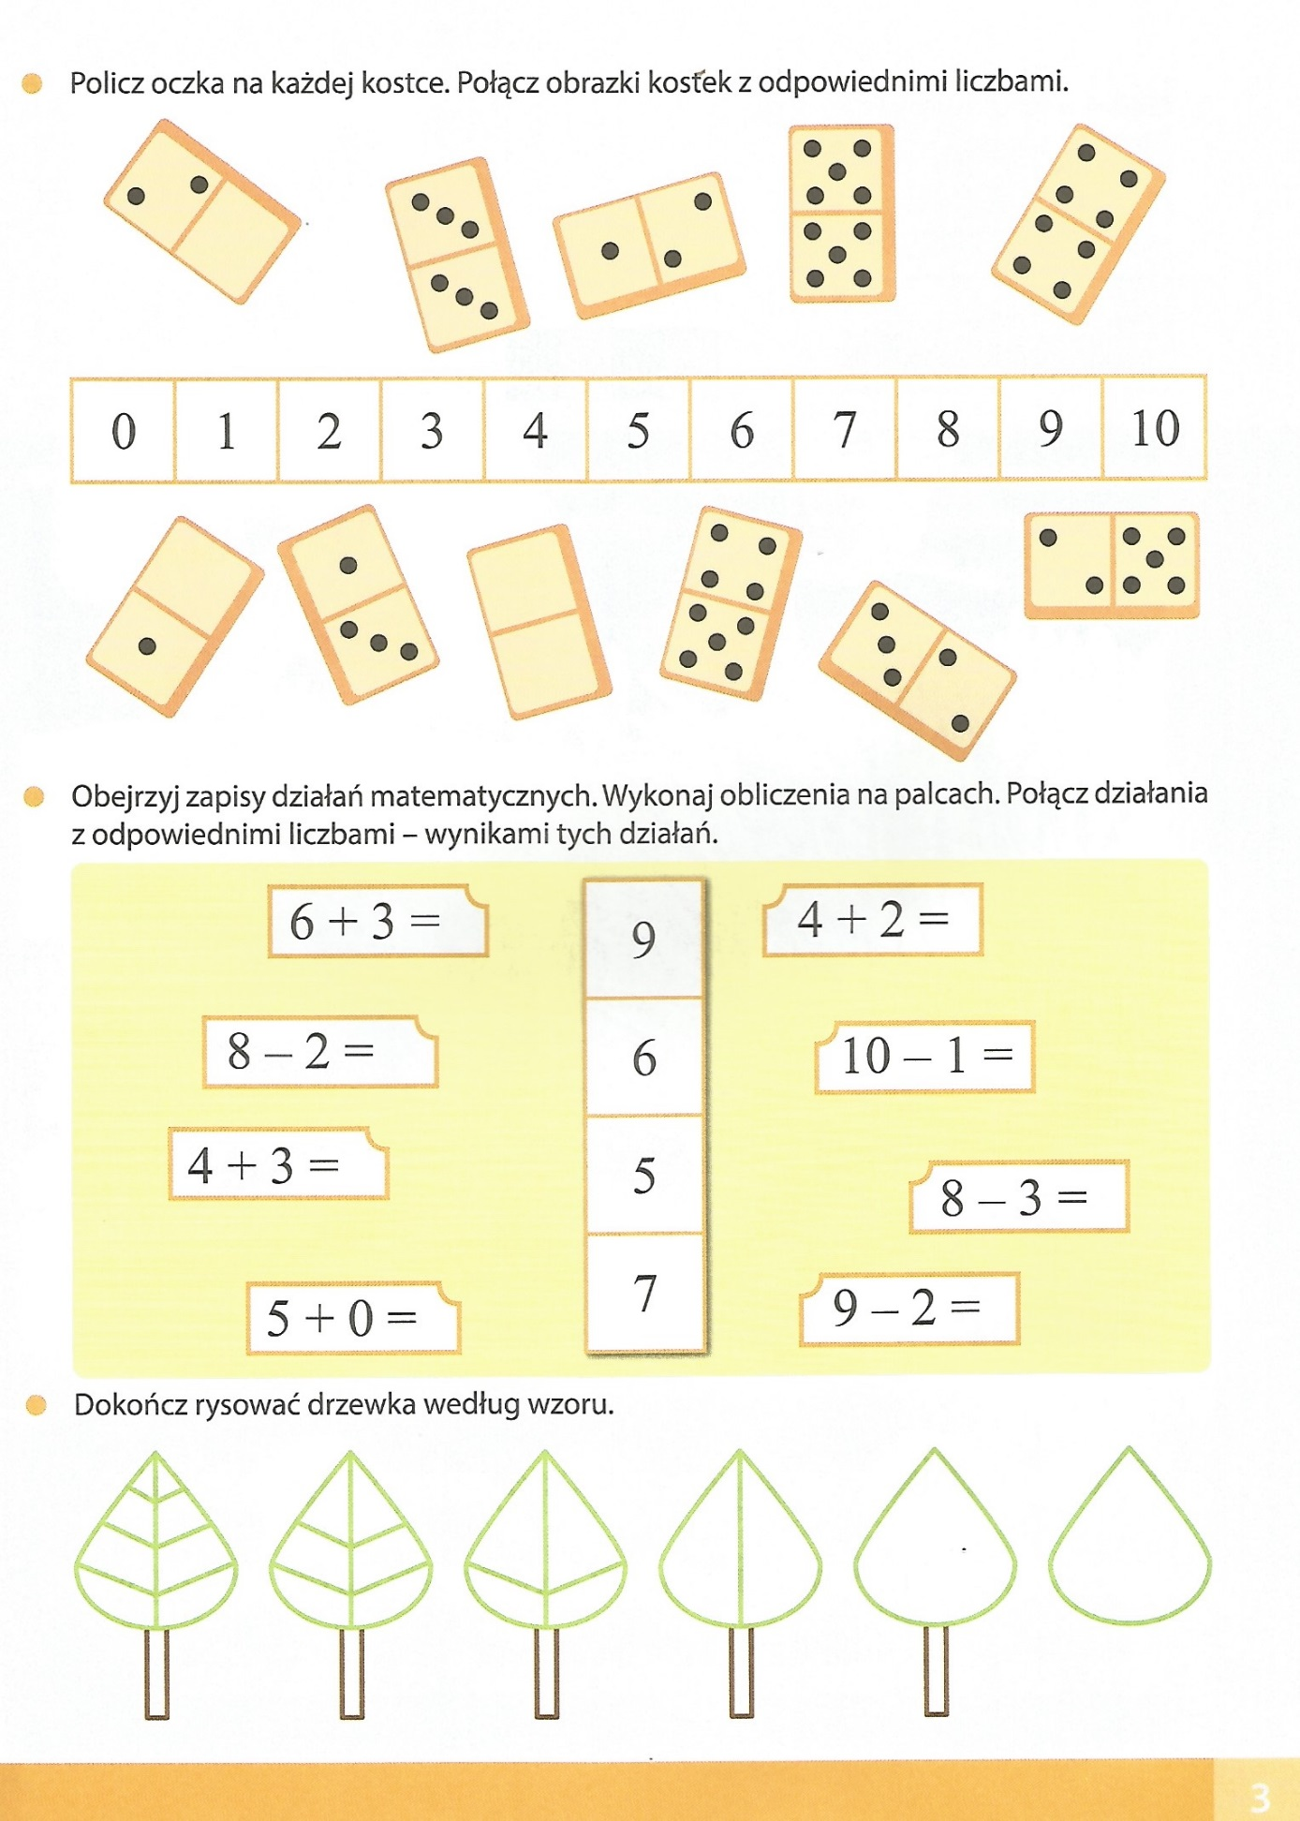

- Wprowadzenie litery ż – małej i wielkiej, drukowanej i pisanej.

  - Oglądanie zdjęcia żab. Słuchanie ciekawostek na ich temat.

żaba jeziorkowa żaba wodna
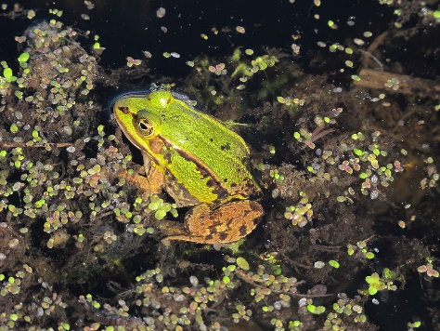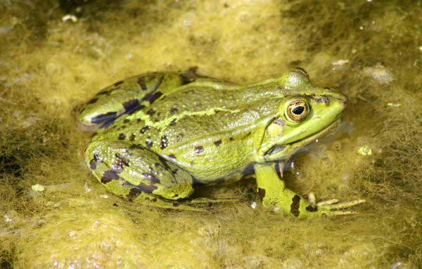
żaba śmieszka żaba dalmatyńska
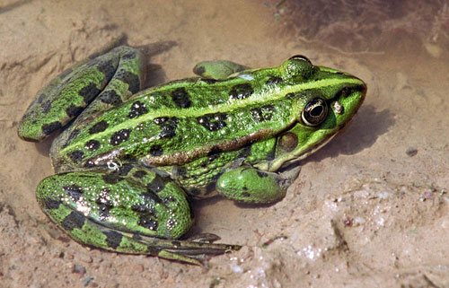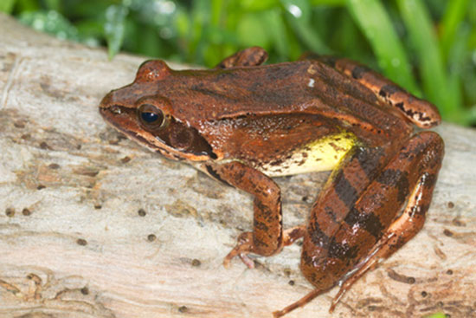

Żaby to rodzina płazów bezogonowych. W Polsce spotykamy: żaby jeziorkowe, żaby wodne, żaby śmieszki, żaby moczarowe, żaby dalmatyńskie, żaby trawne. Mają długi język, którym łowią pożywienie. Charakterystycznym elementem ich budowy są też wydłużone tylne kończyny przystosowane do wykonywania skoków. Lubią wygrzewać się na słońcu, częściowo zanurzone w wodzie lub będąc na słonecznym brzegu. Gdy jest im gorąco – kąpią się. Jedzą owady (osy, muchy, mrówki...), pająki, małe ryby, ślimaki... Chętnie jedzą je jeże, dużo mniej chętnie – bociany (w czasie karmienia młodych zdarza im się łapać żaby).
  - Analiza i synteza słuchowa słowa żaba.
  - Dzielenie słowa żaba na sylaby i na głoski.
− Co słyszycie na początku słowa żaba?
  - Podawanie przykładów słów rozpoczynających się głoską ż (żyrafa, żurek, żyrandol...), mających ją w środku (kożuch, mrożonki, bażant...), występująca na końcu słów głoska ż

- Zabawa ruchowa z elementem skoku – Uwaga! Bocian!

Rodzic za pomocą sznurka wyznacza staw i wciela się w rolę bociana. Dziecko - żaba – skacze po pokoju – łące. Na hasło Uwaga! Bocian! – żaba ucieka do stawu, a bocian próbuje ją złapać

- Karta pracy – dzielenie nazw obrazków na sylaby, określanie co dzieje się na obrazku.
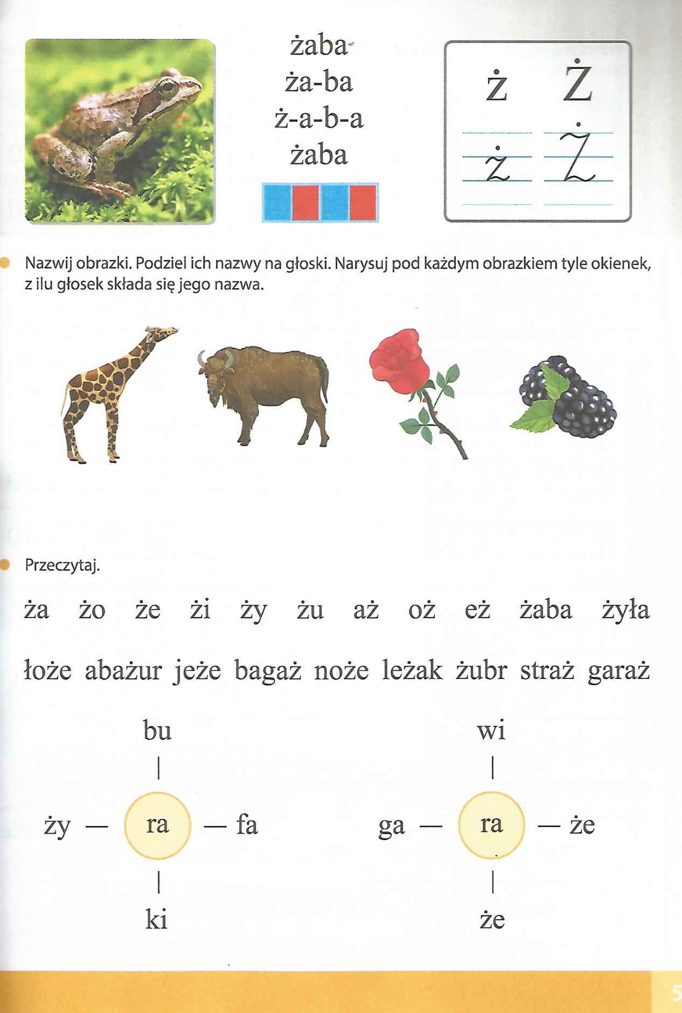

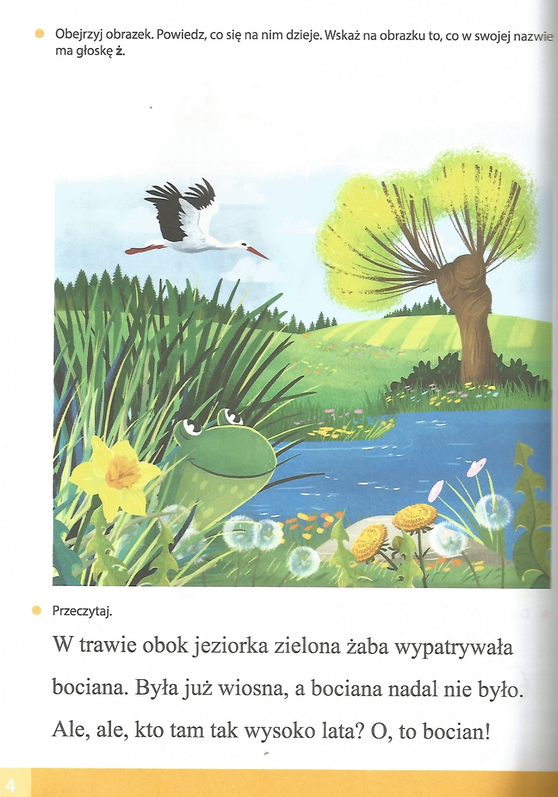

- Karta pracy – doskonalenie sprawności grafomotorycznej.

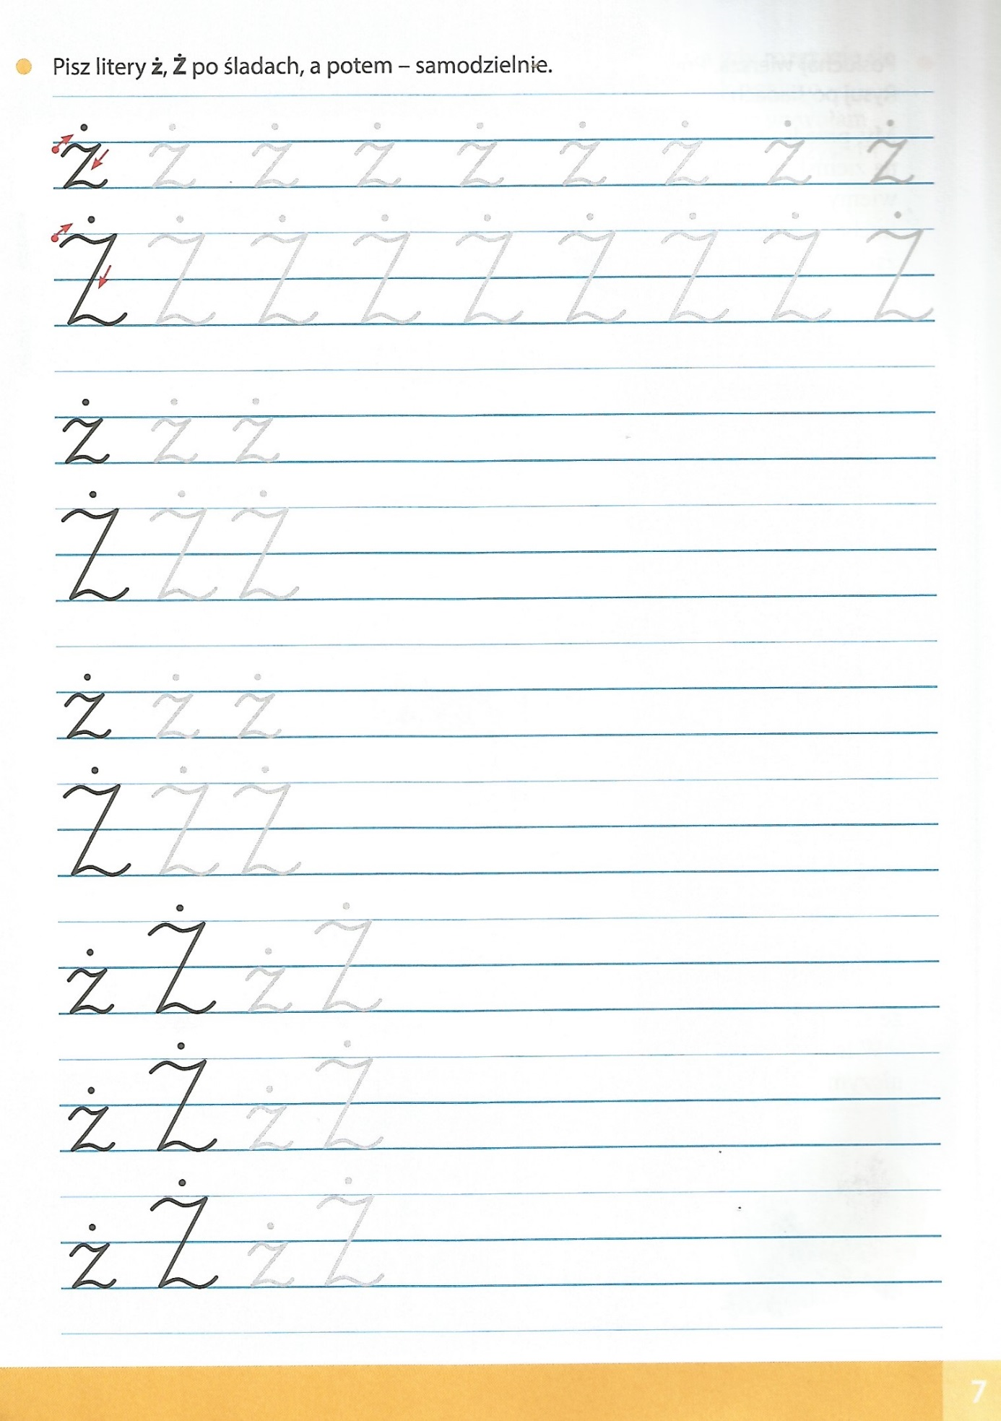Miłej pracy!

